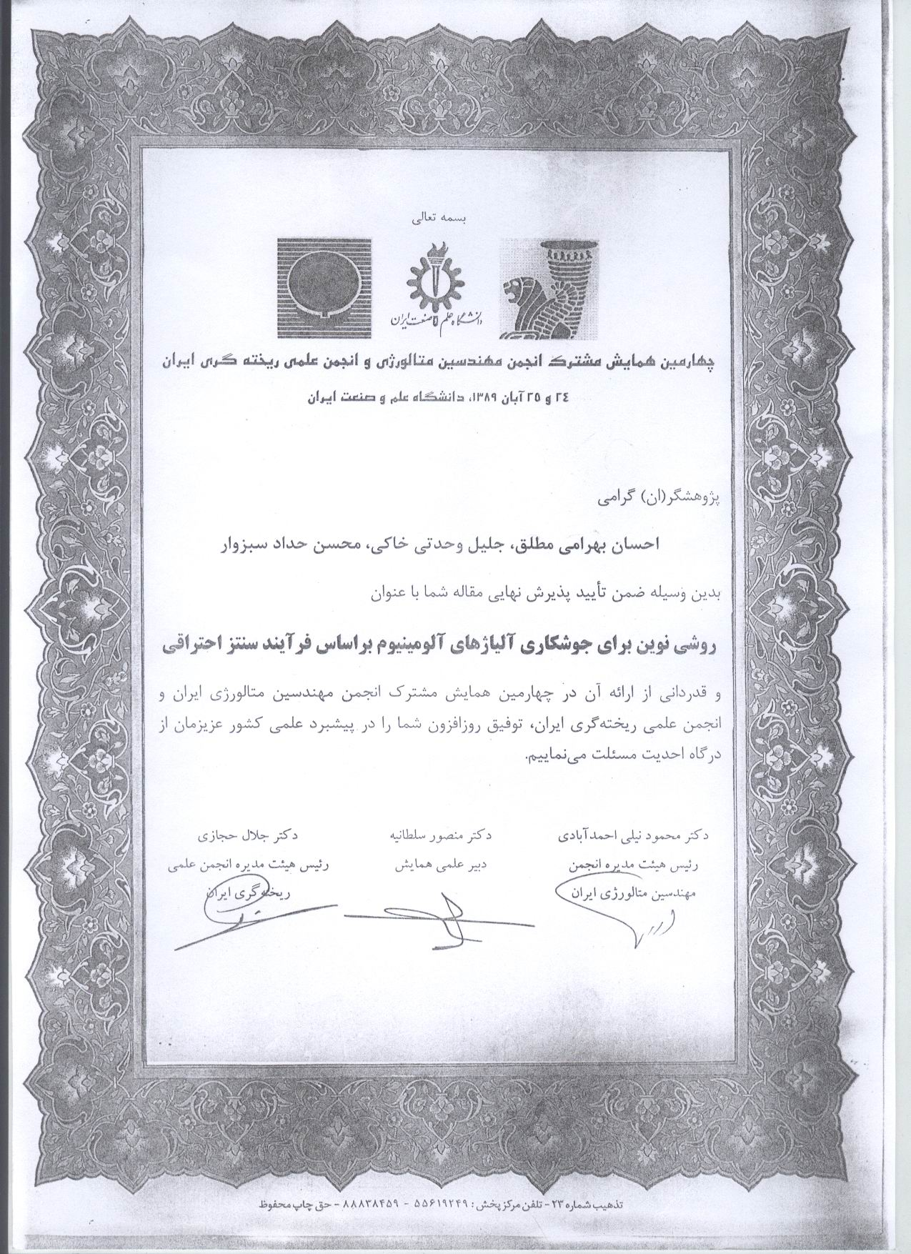

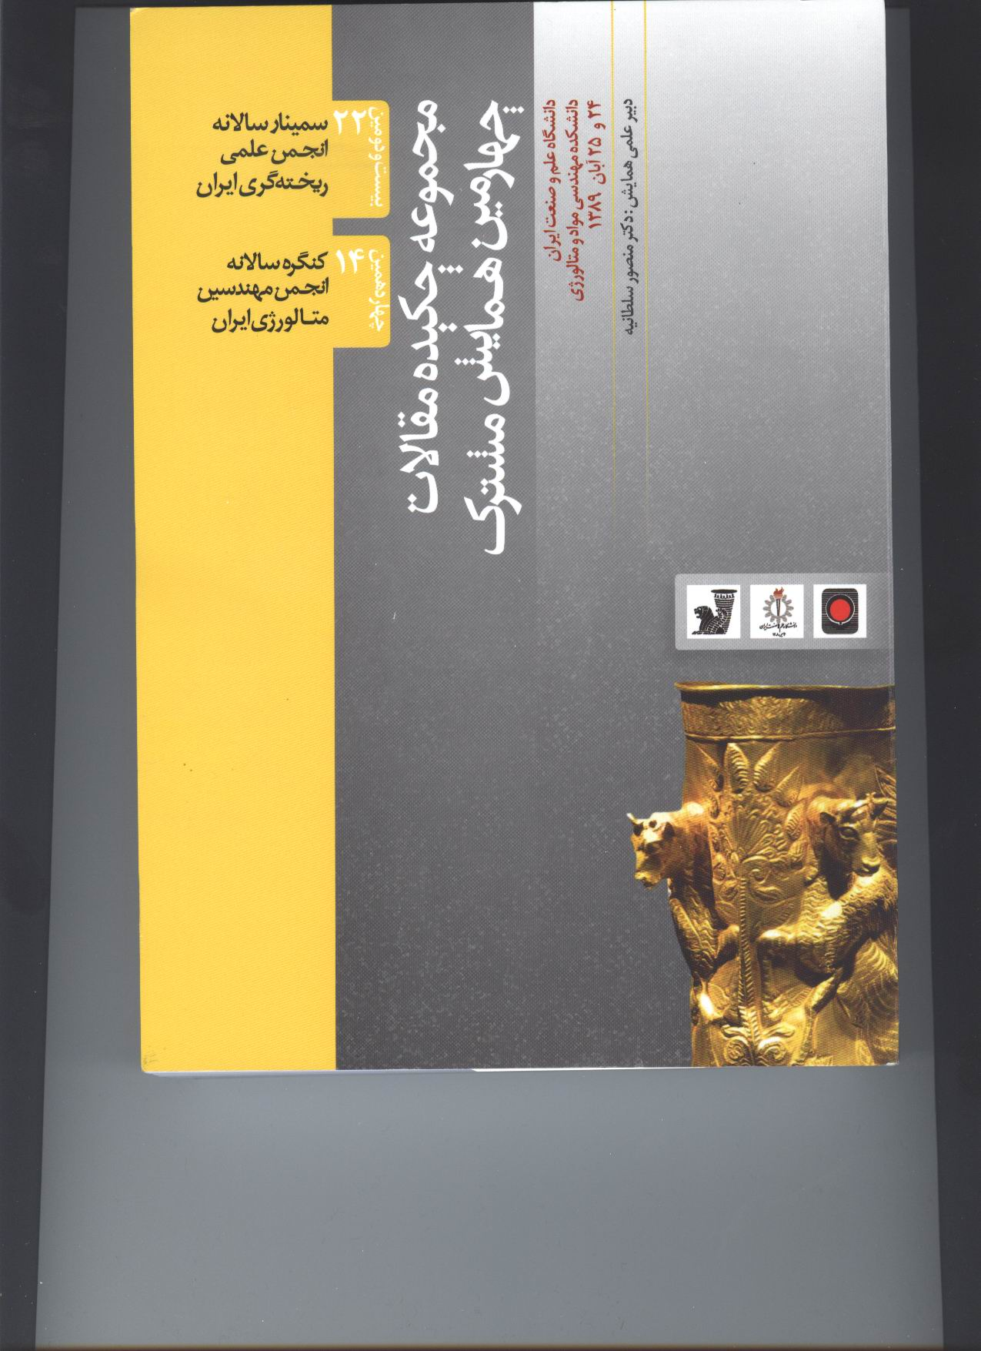

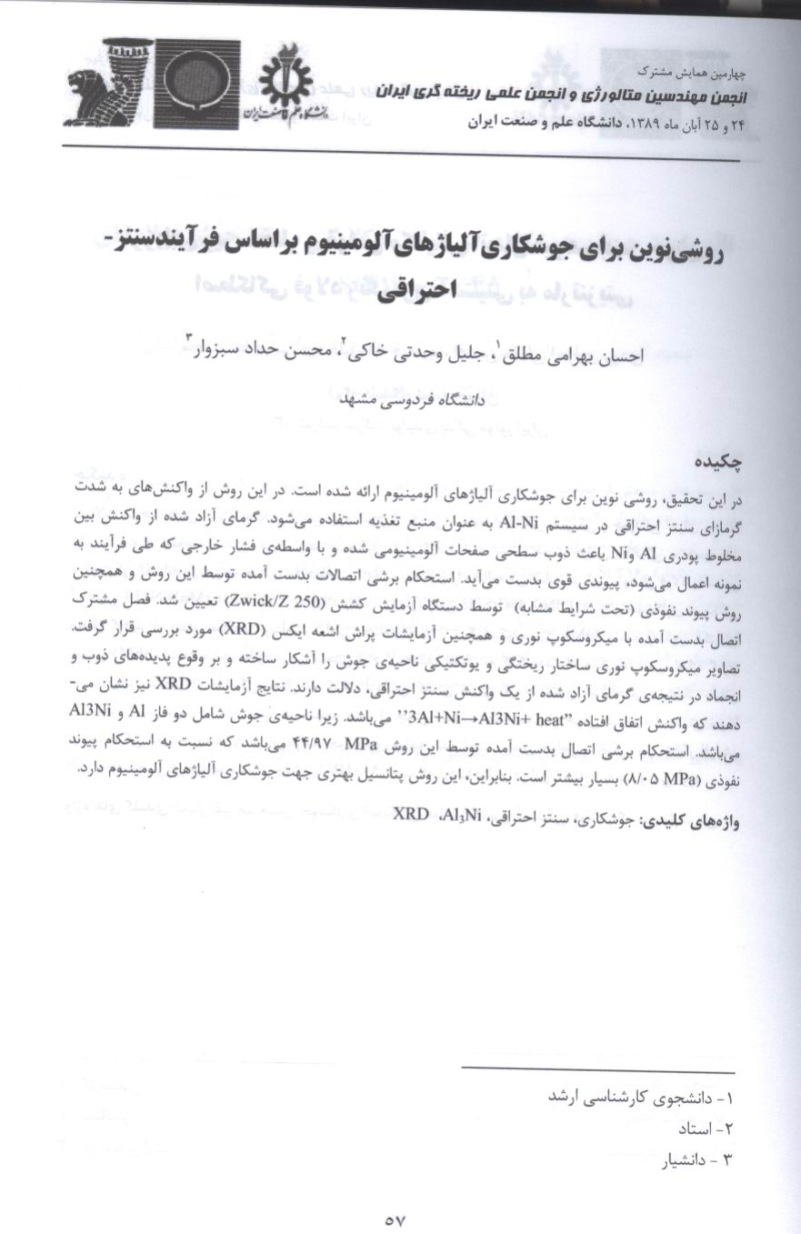

روشي نوين براي جوشكاري آلياژهاي­آلومينيوم براساس فرآيند سنتز­­احتراقي

احسان بهرامی مطلق[1]، جليل وحدتی خاکی[2]، محسن حداد سبزوار[3]

چكيده

در اين تحقيق، روشي نوين براي جوشكاري آلياژهاي آلومينيوم ارائه شده است. در اين روش از واكنش­هاي به شدت گرمازاي سنتز احتراقي در سيستم Al-Ni به عنوان منبع تغذيه استفاده مي­شود. گرماي آزاد شده از واكنش بين مخلوط پودري Al وNi باعث ذوب سطحي صفحات آلومينيومي شده و با واسطه­ي فشار خارجي كه طي فرآيند به نمونه اعمال مي­شود، پيوندي قوي بدست مي­آيد. استحكام برشي اتصالات بدست آمده توسط اين روش و همچنين روش پيوند نفوذي (تحت شرايط مشابه) توسط دستگاه آزمايش کشش (Zwick/Z 250) تعيين شد. فصل مشترك اتصال بدست آمده با ميكروسكوپ نوري و همچنين آزمايشات پراش اشعه ايكس (XRD) مورد بررسي قرار گرفت. تصاوير ميكروسكوپ نوري ساختار ريختگي و يوتكتيكي ناحيه­ي جوش را آشكار ساخته و بر وقوع پديده­های ذوب و انجماد در نتيجه­ي گرماي آزاد شده از يك واكنش سنتز احتراقي، دلالت دارند. نتايج آزمايشات XRD نيز نشان مي­دهند كه واكنش اتفاق افتاده’’3Al+Ni→Al3Ni+ heat” مي­باشد. زيرا ناحيه­ي جوش شامل دو فاز Al و Al3Ni مي­باشد. استحکام برشی اتصال بدست آمده توسط اين روش MPa 97/44 می­باشد که نسبت به استحکام پيوند نفوذی (MPa 05/8) بسيار بيشتر است. بنابراين، اين روش پتانسيل بهتری جهت جوشکاری آلياژهای آلومينيوم دارد.

**واژه‌هاي كليدي:** جوشکاری، سنتز احتراقي، Al3Ni، XRD .

1. مقدمه

فرآيند سنتز احتراقي روشي براي تهيه­ي مواد با استفاده از واكنش­هاي گرمازا بين اجزاي پودري مي باشد. اين فرآيند اولين بار توسط مرزانوف و همكارانش به طور گسترده­اي مطالعه شد]1[. مقالات زيادي در مورد اين فرآيند وجود دارد]2- 5[. اخيراً، اين فرآيند به طور گسترده­اي در تركيب با تكنولوژي­هاي ديگر مانند پوشش دهي، نورد، جوشكاري و ... استفاده شده است. در تركيب با تكنولوژي جوشكاري، منجر به يك فرآيند اتصال جديد شده و اتصال سنتز احتراقي تحت فشار ناميده مي­شود. اين فرآيند از واكنش­هاي سنتز احتراقي بسيار گرمازا براي توليد مواد پركننده و بدست آوردن پيوند به قطعاتي كه قرار است متصل شوند، استفاده مي­كند]6[.

استفاده از فرآيند سنتز احتراقي در اتصال مواد مزايايي دارد كه عبارتند از: الف) تامين دماهاي بسيار بالاي لازم براي اتصال مواد ديرگداز از طريق حرارت دهي داخلي و بدون نياز به منبع تغذيه­ي خارجي، كه اين به معني صرفه جويي انرژي]7[ و كارآيي بهتر ]8[ مي­باشد. ب) توليد حرارت موضعي و شديد اين فرآيند آسيب حرارتي به زير لايه­هاي حساس به حرارت را كم مي­كند]9[. ج) بدست آوردن سازگاري شيميايي بين محصولات واكنش و مواد پايه معمولاً بسيار ساده است]8[. د) اين فرآيند مي­تواند اتصالات كامپوزيتي و FGM توليد كند]8[. تاكنون اين فرآيند براي اتصال مواد مختلفي استفاده شده است كه شامل تركيبات بين فلزي ]9، 10[، مواد ديرگداز]11[، فلزات آمورف]12[ و اتصال فلز به سراميك ]13،14[ مي­باشد. با توجه به مزاياي زياد اين فرآيند مخصوصاً صرفه­ي اقتصادي و زماني و همچنين آسيب حرارتي كم، توسعه­ي اين روش به جوشكاري آلياژهاي پايه­ي آلومينيوم با توجه به تنوع آنها و گستردگي كاربردشان پتانسيل اقتصادي و فني فرآيند را آشكار خواهد ساخت. در اين كار روند جوشكاري آلياژ آلومينيوم 1100 توسط اين روش گزارش مي­شود.

2. مواد و روش تحقيق

مواد اوليه­ي واكنش سنتز احتراقي (جهت جوشكاري) شامل پودرهاي Al(99.99%,45µm) و Ni(99.5%,10µm) مي­باشد. آلياژ آلومينيوم 1100 به عنوان قطعاتي كه قرار است به يكديگر متصل شوند انتخاب شده و از آن نمونه­هايي با ابعاد (mm3) 5 ×20×20 تهيه شد. پودر Al و Ni به نسبت اتمي برابر با استفاده از دستگاه آسياي هم زن به مدت يك ساعت مخلوط شدند. محاسبات ترموديناميكي جهت تعيين مقدار پودر لازم براي جوشكاري انجام شد. اين كار بر اساس اين كه گرماي آزاد شده از واكنش قادر به ذوب چه ضخامتي مي­باشد صورت گرفت. مقدار 2/0 گرم از مخلوط پودري فوق با اعمال فشار تك محوره يMPa 207 به شكل قرص با ضخامت mm 2/0 و شعاع 8 ميليمتر در­آمد. صفحات آلومينيومي توسط سنباده زني دستي تا سنباده شماره­ي 1200 آماده سازي سطحي شدند وتا زمان استفاده در استن نگهداري شدند. سپس قرص پودري بين صفحات آلياژ آلومينيوم 1100 قرار گرفته و تحت سه فشار تك محوره­ي مختلف 117، 157 و196 مگاپاسكال پرس شد. مجموعه­ي بدست آمده در گيره­ي فولادي تحت فشار استاتيک MPa 9 قرار داده شده و در كوره با دماي oC 650 قرار گرفت. پس از اينكه دماي نمونه به oC 650 رسيد، نمونه به همراه گيره از كوره خارج شد. نمونه­ها جهت بررسي­هاي ريزساختاري و آناليز فازي در جهت عمود بر فصل مشترك برش زده شدند.

تصاوير ميكروسكوپ نوري از سطح مقطع فصل مشترك اتصال بدست آمده تهيه شد. ضخامت لايه­اي از فصل مشترك دو صفحه كه ذوب شده بود اندازه­گيري شده و با ميزان تئوري آن از لحاظ ترموديناميكي مقايسه شد. همچنين جهت آناليز محصولات واكنش سنتز احتراقي، فصل مشترك توسط دستگاه اشعه ايكس )مدل D8 ADVANCE (BRUKER-axs مورد آزمايش قرار گرفت.

استحكام برشي اتصال بدست آمده با استفاده از نيروي فشاري دستگاه تست كشش (Zwick/Z250) و فيكسچر فولادي، كه به همين منظور طراحي شده بود(شكل 1)، تعيين شد. نيرويي كه از طرف دستگاه به قطعه اعمال مي­شود، در فصل مشترك (محل اتصال دو صفحه) به صورت برشي عمل مي­كند. لذا با تقسيم بيشترين نيرويي كه قطعه قبل از شكستن تحمل مي­كند بر مساحت اتصال، استحكام برشي بدست مي­آيد. روند مشابهي جهت تعيين استحكام برشي با استفاده از نيروي فشاري توسط ديگر محققين استفاده شده است]15-17[.

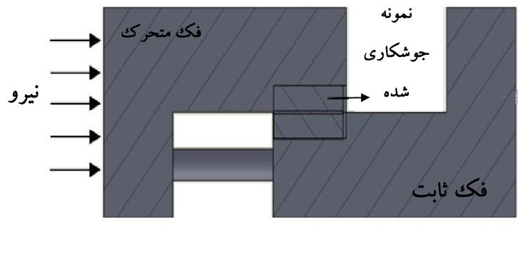

نحوه­ی قرارگيری نمونه در فيکسچر اندازه گيری استحکام برشی با استفاده از نيروی فشاری.

3. نتايج و بحث

شكل 2 ضخامت لايه­ي ذوب شده در فصل مشترك را بر حسب جرم مخلوط پودري مورد استفاده (Al+Ni) نشان مي­دهد. اين نمودار نتيجه­ي محاسبات ترموديناميكي است كه بر اساس واكنش ” 3Al+Ni→Al3Ni+ heat” انجام شده است. با توجه به اينكه وزن پودر استفاده شده در آزمايش 2/0 گرم مي­باشد انتظار مي­رود كه ضخامتي برابر با mm 28/1 از فصل مشترك ذوب شود. همچنين، ضخامت قرص پودري مورد استفاده نيز mm 2/0 مي­باشد كه بايد به اين مقدار افزوده شود تا ضخامت ناحيه­ي جوش بدست آيد.

شكل 3 ريزساختار سطح مقطع صفحات Al1100 كه به روش سنتز احتراقي متصل شده­اند، را در بزرگنمايي هاي مختلف نشان مي دهد. شكل 3-الف) در بزرگنمايي بسيار پايين ناحيه­ي جوش(C) به خوبي از آلياژ پايه (A,B) قابل تشخيص است. ضخامت ناحيه­ي جوش به طور متوسط mm 5/1 مي­باشد، كه اين مقدار با ضخامتي كه از لحاظ ترموديناميكي انتظار مي­رفت ذوب شود، تطابق بسيار خوبي دارد. همچنين اين تصوير بيانگر اين مطلب مي­باشد كه اتصال بين دو صفحه فقط در قسمتي ايجاد شده كه قرص پودري واكنش­كننده بين آنها وجود دارد، به عبارتي در قسمت­هايي كه قرص پودري وجود ندارد، حتي پيوند نفوذي نيز صورت نگرفته است. علت اين امر نيز اين است كه قطعه مدت زمان كوتاهي در دماي بالا قرار مي­گيريد. بنابراين استحكام اتصالات بدست آمده فقط ناشي از جوش حاصل از واكنش سنتز احتراقي مي­باشد.

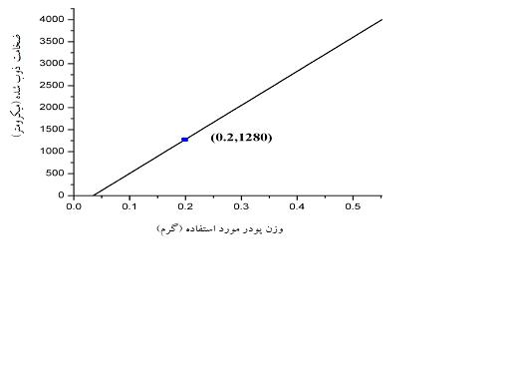

ضخامت لايه ي ذوب شده برحسب ميزان پودر مورد استفاده.



الف) A و B آلياژ پايه ، C ناحيه­ي جوش در بزرگنمايي پايين ، ب) مشابه الف بزرگنمايي 100X، ج) A دندريت هاي اوليه ي Al ، B يوتكتيك Al3Ni و Al در بزرگنمايي 1000X.

a

a

b

b

شكل3-ب) ناحيه­ي جوش(C) و آلياژ پايه(A,B) را دربزرگنماييx 100 نشان مي­دهد. در اين تصوير ساختار دندريتي ناحيه­ي جوش و ساختار آلياژ پايه (كه نوردي مي­باشد.) به وضوح ديده مي­شوند. بنابراين، وقوع فرآيندهاي ذوب و انجماد در نتيجه­ي يك واكنش سنتز احتراقي گرمازا به خوبي اثبات مي­شود. در شكل3-ج) تصوير ناحيه­ي جوش در بزرگنمايي x 1000 نشان داده شده است. در اين تصوير نواحي كه با حرف A نشان داده شده­اند دندريت­هاي اوليه­ي آلومينيوم بوده; يعني دندريت­هايي كه پس از ذوب و منجمد شدن آلياژ پايه در اثر واكنش سنتز احتراقي به وجود آمده­اند. ساختار يوتكتيكي بين اين دندريت­ها (نواحي كه با حرف B مشخص شده­اند.) متشكل از فازهاي Al3Ni و Al مي­باشد; در ادامه به اثبات اين مطلب پرداخته مي­شود.

شكل 4 دياگرام فازي دوتايي Al-Ni را نشان مي­دهد. كه در محدوده­ي دمايي آزمايشات به كار رفته در اين تحقيق (حداكثر دماي 650 درجه­ي سانتيگراد) واكنش يوتكتيك ملاحظه مي­شود. محصول اين واكنش فازهاي Al و Al3Ni مي­باشند.



دياگرام فازي دوتايي Al-Ni ]19[.

همچنين، شكل 5 الگوي پراش اشعه ايكس فصل مشترك اتصال را نشان مي­دهد كه شامل دو فاز Al (زمينه) و Al3Ni مي­باشد. مي­توان نتيجه گرفت كه واكنش سنتز احتراقي كه در فصل مشترك صفحات Al1100 اتفاق افتاده و باعث ذوب سطحي و جوشكاري صفحات شده است واكنش «3Al+Ni→Al3Ni+ heat» مي­باشد. اين نتيجه با نتايج تحقيق Qiu و همكارانش كه به بررسي فازهاي تشكيل شده بين فويل­هاي Al و Ni در دماهاي مختلف پرداخته­اند، تطابق بسيار خوبي دارد]18[. اين امر نشان مي­دهد كه مقداري از آلومينيوم آلياژ پايه نيز در واكنش سنتز احتراقي شركت كرده است. زيرا در ابتدا پودرهاي واكنش­كننده­ي Al و Ni به نسبت اتمي برابر مخلوط شده بود ولي در محصول واكنش نسبت اتمي Al به Ni ، 3 به يك مي­باشد. و الگوي پراش اشعه­ي ايكس نيز نيكل باقي مانده­اي را نشان نمي­دهد، بنابراين نيكل علاوه بر واكنش با پودر آلومينيوم اضافه شده (به نسبت استوكيومتري فاز AlNi) با مقداري از آلومينيوم زمينه نيز واكنش داده است.

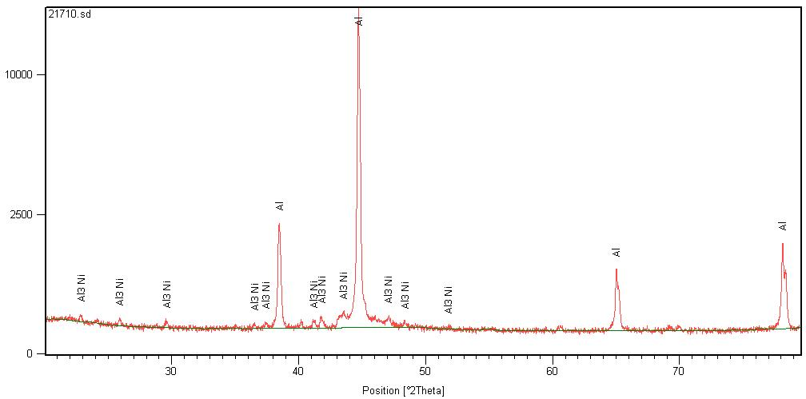

count

الگوي پراش اشعه ايكس ناحيه­ي جوش كه شامل دو فاز Al و Al3Ni مي باشد.

در جدول 1 شرايط اتصال آلياژ آلومينيوم 1100 كه به دو روش پيوند نفوذي (نمونهC4) و جوشكاري به روش سنتز احتراقي تحت شرايط مختلف (نمونه­هايC3,C2,C1) انجام شده، به همراه استحكام هاي بدست آمده، آورده شده است. مقايسه­ي استحكام نمونه­هاي C3,C2,C1 نشان مي­دهد كه استحكام برشي اتصالات بدست آمده با افزايش فشار پرس مجموعه افزايش مي­يابد. علت اين امر اين است كه با فزايش فشار ميزان تخلخل موجود در لايه­ي پودري واكنش­كننده، كاهش يافته و همچنين صفحات به يكديگر نزديك مي­شوند و همان طور كه در شكل 3 (ب) ملاحظه مي­شود به طور كامل در يكديگر نفوذ كرده و استحكام بالاتري را نتيجه مي­دهند.

شرايط جوشكاري و استحكام برشي اتصالات بدست آمده

|  |  |  |  |  |
| --- | --- | --- | --- | --- |
| **كد نمونه** | **زمان فرآيند**  **(دقيقه)** | **وزن پودر**  **(گرم)** | **فشار پرس مجموعه**  **(MPa)** | **استحكام برشي (MPa)** |
| C1 | 40 | 2/0 | 117 | 14 |
| C2 | 40 | 2/0 | 157 | 35/20 |
| C3 | 40 | 2/0 | 196 | 97/45 |
| C4 | 40 | 0 | 196 | 05/8 |

استحكام برشي اتصال بدست آمده از روش جوشكاري با سنتز احتراقي در نمونه ي C3 برابر با MPa 97/44 مي­باشد كه در مقايسه با استحكام نمونه­اي كه به روش پيوند نفوذي و در شرايط مشابه متصل شده بود ( نمونه­ي C4 با استحكام MPa 05/8) بسيار بيشتر است (جدول 2)**.** زيرا در اين روش، همان طور كه با محاسبات ترموديناميكي نيز اثبات شد، در اثر گرماي آزاد شده از واكنش سنتز احتراقي يك لايه از فصل مشترك صفحات ذوب مي­شود. از طرفي چون نفوذ در حالت مذاب بسيار بهتر و سريع­تر نسبت به حالت جامد (كه در مورد پيوند نفوذي اين گونه است.) اتفاق مي­افتد، اتم­هاي سطحي دو قطعه به راحتي در يكديگر نفوذ مي­كنند و اتصالي با استحكام بالا را ايجاد مي­كنند. لذا استفاده از واكنش­هاي سنتز احتراقي گرمازا (در سيستم Al-Ni) مي­تواند روشي جديد، مناسب و مقرون به صرفه جهت جوشكاري آلياژهاي آلومينيوم باشد.

**4**. **نتيجه­گيری**

پس ازبررسي امكان پذيري جوشكاري آلياژهاي آلومينيوم با استفاده از واكنش­هاي سنتز احتراقي، بررسي­هاي ريزساختاري و مقايسه­ي استحكام اتصالات بدست آمده با روش پيوند نفوذي نتايج ذيل حاصل شد:

1- جوشكاري آلياژ Al1100 به روش سنتز احتراقي امكان پذير بوده و واكنشي كه باعث ذوب سطحي صفحات و اتصال آن­ها شده است ’’3Al+Ni→Al3Ni+ heat” مي­باشد.

2- مقداري از عنصر آلومينيوم آلياژ پايه نيز در واكنش سنتز احتراقي شركت كرده است.

3- استحكام پيوند بدست آمده توسط اين روش 98/44 مگاپاسكال مي­باشد كه نسبت به استحكام بدست آمده از روش پيوند نفوذي ( 05/8 مگاپاسكال) بسيار بيشتراست.

4- ساختار يوتكتيكي ناحيه­ي جوش متشكل از فازهاي Al3Ni و Al مي­باشد.

5- با افزايش فشار پرس مجموعه از 117 به 196 مگاپاسكال استحكام برشي اتصالات بدست آمده به روش سنتز احتراقي نيز از 14 به 97/44 مگاپاسكال افزايش مي­يابد.

5. **مراجع**

[1] Weiping LIU and Masaaki NAKA, " joining of advanced materials by combustion synthesis", Trans. JWRI, Vol.29, 2000,No.2.

[2] Arvind Varma and Alexander S. Mukasyan," Combustion Synthesis of Advanced Materials: Fundamentals and Applications", Korean J. Chem. Eng., 21(2), 2004,527-536.

[3] Kashinath C. Patila , S.T. Arunab, Tanu Mimani, "Combustion synthesis: an update", Current Opinion in Solid State and Materials Science 6, 2002, 507–512.

[4] H. C. YI J. J. Moore, "Review Self-propagating high-temperature (combustion) synthesis (SHS) of powder-compacted materials", Journal of materals science 25, 1990, 1159-1168.

[5] John J. Moore and H. J. Feng, “Combustion Synthesis of Advanced MaterialsII classification, applications and modelling”, Progress in materials science 39, 1995, 275-316. [6] Weiping Liu and Masaki NAKA, " joining of advanced materials by combustion synthesis", Trans. JWRI,Vol. 29, 2000, No.2. [7]A. S. Mukasyan and J. D. E. White, " Combustion Joining of Refractory Materials", International Journal of Self-Propagating High-Temperature Synthesis 16, No. 3, 2007, 154–168. [8] [Messler, R.W,](http://www.osti.gov/energycitations/searchresults.jsp?Author=%22Messler,%20R.W.%20Jr.%22) [Zurbuchen, M.A.](http://www.osti.gov/energycitations/searchresults.jsp?Author=%22Zurbuchen,%20M.A.%22)and [Orling, T](http://www.osti.gov/energycitations/searchresults.jsp?Author=%22Orling,%20T.T.%22).T, "Welding with self-propagating high-temperature synthesis", Welding Journal, 74, Issue 10, 1995, 37-41.

[9] C. Pascal, R.M. Marin-Ayral, J. Te´denac "Joining of nickel monoaluminide to a superalloy substrate by high pressure self-propagating high-temperature synthesis", Journal of Alloys and Compounds 337, 2002, 221–225.

[10] Joining of TiAl intermetallic by self-propagating high-temperature synthesis, J. Cao J. C. Feng, Z. R. Li, J Mater Sci (2006) 41:4720–4724.

[11] Jeremiah David Edward White, Ph. D. Thesis. University of Notre Dame. 2009.

[12] A.J. Swiston Jr., T.C. Hufnagel, T.P. Weihs,” Joining bulk metallic glass using reactive multilayer foils”, Scripta Materialia 48, 2003, 1575–1580.

[13] Shujie Li, Ying Zhou, Huiping Duan, “Joining of SiC ceramic to Ni-based superalloy with functionally gradient material fillers and a tungsten intermediate layer”, Journal of materials science, 38, 2003, 4065 – 4070.

[14] Yoshinari Miyamoto, Takashi Nakamoto, and Mitsue Koizumi, “ Ceramic-to-metal welding by a pressurized combustion reaction”, Journal of Materials Research1, 1986, 7-9.

[15] X.P.Zhang,L.Ye, Y-W.Mai,G-F.Quan,W.Wei,”investigation on diffusion bonding characteristics of SiC particulate reinforced aluminum metal matrix composites: part A 30,1999, 1415-1421.

[16] O. Torun, A. Karabulut, B.Baksan, I.Celikyurek.”diffusion bonding of AZ91 using a silver interlayer”, Material and Design 29, 2008, 2043-2046.

[17] O. Torun, R. Gurler, B.Baksan, I.Celikyurek.” Diffusion bonding of iron aluminide Fe72Al28 using a pure iron interlayer”, Intermetallics 13, 2005, 801-804.

[18] Xiaotun Qiu, B.S., Beijing, MSc. Thesis. Tsinghua University China. 2007.

[19] ASM Handbook, vol. 3, 1992, 311.

A novel method for welding of aluminum alloys based on combustion synthesis process

E. Bahrami Motlagh*, J. Vahdati Khaki, M. Haddad Sabzevar

*Department of Materials Science and Engineering, Engineering Faculty, Ferdowsi University of Mashhad, Mashhad, Iran.

(ebahramimotlagh@gmail.com)

Abstract

In this work a new method for welding of aluminium alloys is introduced. In this method the highly exothermic combustion synthesis reactions in Al-Ni system are utilized as power source. The released heat from these combustion synthesis reactions caused surface melting of the Al1100 plates and with the contribution of the applied pressure a strong bond is achieved. This method is economic and because of the rapidity of combustion reactions the joint is obtainable in a short time. The shear strength of the obtained joints is measured using tension machine (Zwick-Z250) and compared with that of the diffusion bonded plates at the same condition. The joint interface was analyzed using X-ray diffraction experiments and optical microscope. Optical micrographs represented the casting structure of the interface and proved melting and solidification phenomena. XRD results illustrated that the combustion reaction is “3Al+Ni→Al3Ni” because the weld zone consists of Al and Al3Ni phases. The shear strength of this kind of joints reached 44.97 Mpa which is much higher than the shear strength of the diffusion bonded joints (8.05 Mpa). Thus, combustion base joining process has a better potential for welding of aluminium alloys.

**Keywords**: Welding, combustion synthesis reaction, Al3Ni, XRD.

1. - دانشجوی کارشناسی ارشد، شناسايی و انتخاب مواد مهندسی، دانشگاه فردوسی مشهد، [ebahramimotlagh@gmail.com](mailto:ebahramimotlagh@gmail.com)
2. - استاد، گروه مهندسی متالورژی و مواد دانشگاه فردوسی مشهد
3. - دانشيار، گروه مهندسی متالورژی و مواد دانشگاه فردوسی مشهد